19.02.2022г ВСП БП22

Задание**: копию лекции и ответы на вопросы выслать 19.02.20022 до 3х часов дня.**

Тема: **Технология выполнения работ по рихтовке пути.**

В плане железнодорожный путь должен содержаться без видимых отклонений от прямого направления на прямых участках; с одинаковыми стрелами изгиба — на круговых кривых; с равномерным нарастанием стрел — на переходных кривых.

***Рихтовка пути*** — комплекс путевых работ по исправлению положения пути в плане, при котором путевой решетку перемещают по балласту поперек пути. Рихтовку пути назначают по результатам анализа графика стрел на ленте путеизмерительного вагона или натурной проверки состояния пути.

Рихтовку пути обычно выполняют после проведения всех путевых работ, сопровождающихся нарушением положения пути в плане (выправка пути, смена шпал и т.п.). Рихтуют путь по одной из рельсовых нитей, которую называют **рихтовочной.** В кривых участках пути рихтовочной является наружпая рельсовая нить; на прямых — правая по счету километров (если обе нити уложены в одном уровне) или пониженная (если другая повышена на величину до 6 мм) рельсовая нить. На двухпутных участках рихтовочными являются междупутные рельсовые нити.

Перед рихтовкой пути проверяют стыковые зазоры и при необходимости их регулируют. На бесстыковом пути перед рихтовкой измеряют температуру рельсов.

***Не разрешается приступать к рихтовке пути, если на звеньевом пути есть два и более подряд слитых зазора, а на бесстыковом пути температура рельсов превышает допускаемую для данного вида путевой работы*** (табл. 9.1).

Таблица 9.1

Допускаемые изменения температуры рельсовых плетей при производстве работ

по рихтовке пути

|  |  |  |  |  |  |
| --- | --- | --- | --- | --- | --- |
| Наименование  путевой работы | Размер сдвижки при рехтовке см. | Допускаемое повышение температуры плетей, ºС, относительно температуры закрепления | | | |
| на прямом  участке | на кривых радиусами, м | | |
| 800 и более | 600-799 | 300-599 |
| Рихтовка гидравлическими приборами | 1  6 | 15  15 | 15  10 | 10  5 | 5  5 |

Рихтовку прямых участков пути при небольших расстройствах производят без предварительных расчетов; в кривых — по расчетным величинам сдвижек.

Состав бригады для регулировки положения путевой решетки в плане (рихтовки пути) гидравлическими рихтовщиками определяют из расчета один монтер пути на рихтовщик с добавлением двух­ трех монтеров на отрывку балласта и заделку пустот у торцов шпал. При использовании для рихтовки оптического прибора бригаду увеличивают на одного-двух монтеров для установки и переноски рабочих реек.

Сдвижку путевой решетки с железобетонными шпалами производят семью рихтовщиками (7 монтеров пути 4-го разряда), с деревянными шпалами — пятью (5 монтеров пути 3-го разряда).

Работами по рихтовке участков звеньевого пути при сдвижке до 60 мм и бесстыкового пути со сдвижкой до 10 мм руководит бригадир пути; при рихтовке бесстыкового пути со сдвижками более 10 мм — дорожный мастер. На бесстыковом пути с одной установки гидравлических рихтовщиков сдвижка не должна превышать 10 мм.

Место проведения работ ограждают: на звеньевом пути при сдвижке одновременно на величину до 20 мм — сигнальными знаками «Свисток», при сдвижке на величину от 20 до 60 мм — сигналами уменьшения скорости с выдачей предупреждений на поезда о проследовании места производства работ со скоростью 25 км/ч; на бесстыковом пути при сдвижке до 10 мм — сигналами остановки с выдачей предупреждений на поезда о проследовании места работ без ограничения скорости, а при сдвижке от 10 до 60 мм — сигналами остановки с выдачей предупреждений на поезда о проследовании места работ (при отсутствии красного сигнала) со скоростью 25 км/ч.

Рихтовочные приборы устанавливают через два-три шпальных ящика один от другого в шахматном порядке, а при наличии «угла» — через один ящик (рис. 9.1). Рихтовку пути начинают с мест, где необходимы наибольшие сдвиги пути.

***Рихтовку прямого участка звеньевого пути*** на щебеночном балласте пятью гидравлическими рихтовщиками ГР-12Б выполняет бригадой из восьми монтеров пути 3-го разряда под руководством бригадира пути. После ограждения места производства работ пять монтеров пути отрывают торцы шпал с той стороны, куда затем будет передвинута путевая решетка; три монтера по указанию бригадира пути делают в шпальных ящиках углубления для установки гидравлических рихтовщиков в шахматном порядке через два-три шпальных ящика.

Затем приступают непосредственно к рихтовке пути. В отрытые углубления монтеры пути устанавливают гидравлические рихтовщики так, чтобы наконечники штоков упирались под головку рельса с наклоном оси штока к горизонтальной линии под углом 30—40°, а затем сдвигают путевую решетку. Впереди группы рихтовщиков два монтера пути продолжают отрывать балласт у торцов шпал.

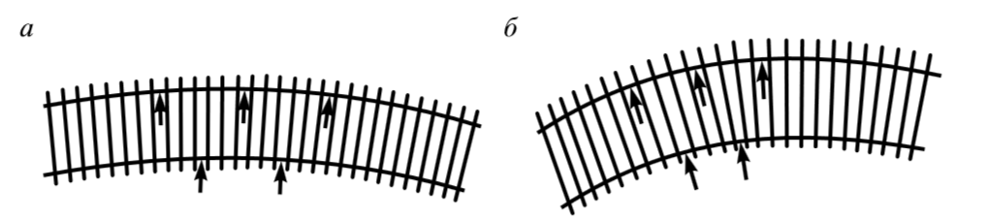

Рис. 9.1. Схемы установки гидравлических рихтовщиков через два (а) и через один (6) шпальный ящики

Вслед за группой рихтовщиков один монтер пути засыпает торцы шпал балластом и трамбует его. После того как отрихтован пер­ вый участок, к этому монтеру присоединяются два монтера, работавшие с гидравлическими рихтовщиками. Остальные пять монтеров пути готовят для рихтовки следующий участок.

Перед обеденным перерывом и в конце рабочего дня производят работы по добивке костылей, засыпке углублений в местах установки рихтовщиков и оправке балластной призмы с трамбованием балласта.

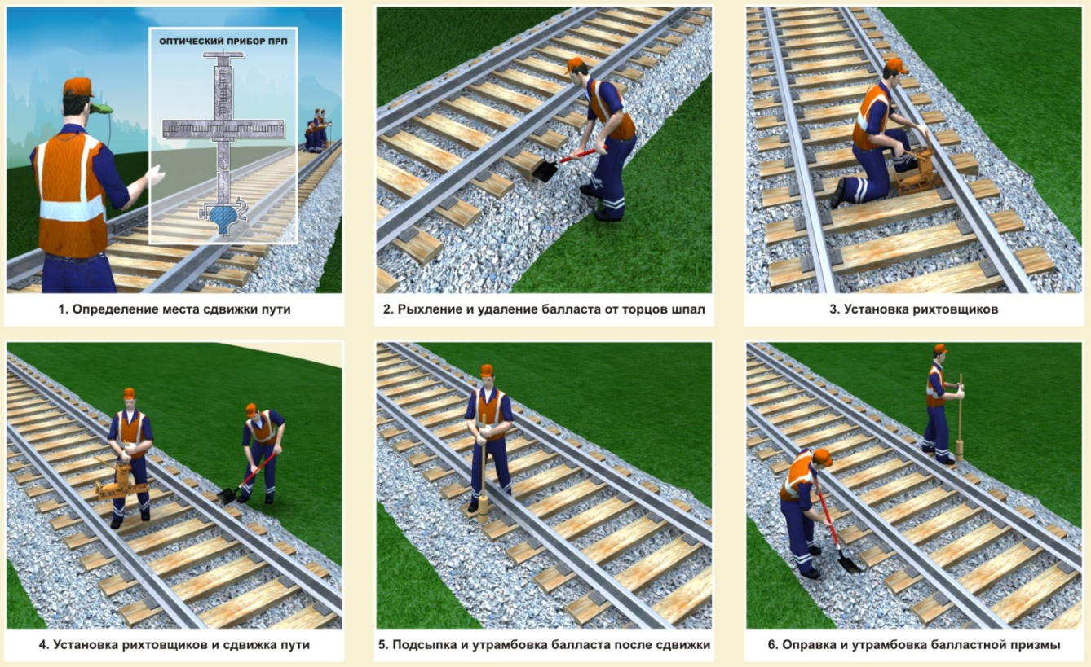

Рис. 9.2 Рихтовка пути в плане

Используются следующие инструменты, защитные средства и сигнальные принадлежности (шт.).

Гидравлический рихтовщик ГР-12М............................................................5

Лопата железная.............................................................................................5

Когти для щебня.............................................................................................3

Лом остроконечный.......................................................................................2

Молоток костыльный.....................................................................................1

Трамбовка деревянная...................................................................................3

Сигнальный знак «Свисток»..........................................................................2

Совковая лопата.............................................................................................2

Вопросы:

1.своими словами написать как вы поняли что такое рихтовка пути и когда она производится.

2. какая нить называется рихтовочной в прямых и кривых участках пути.